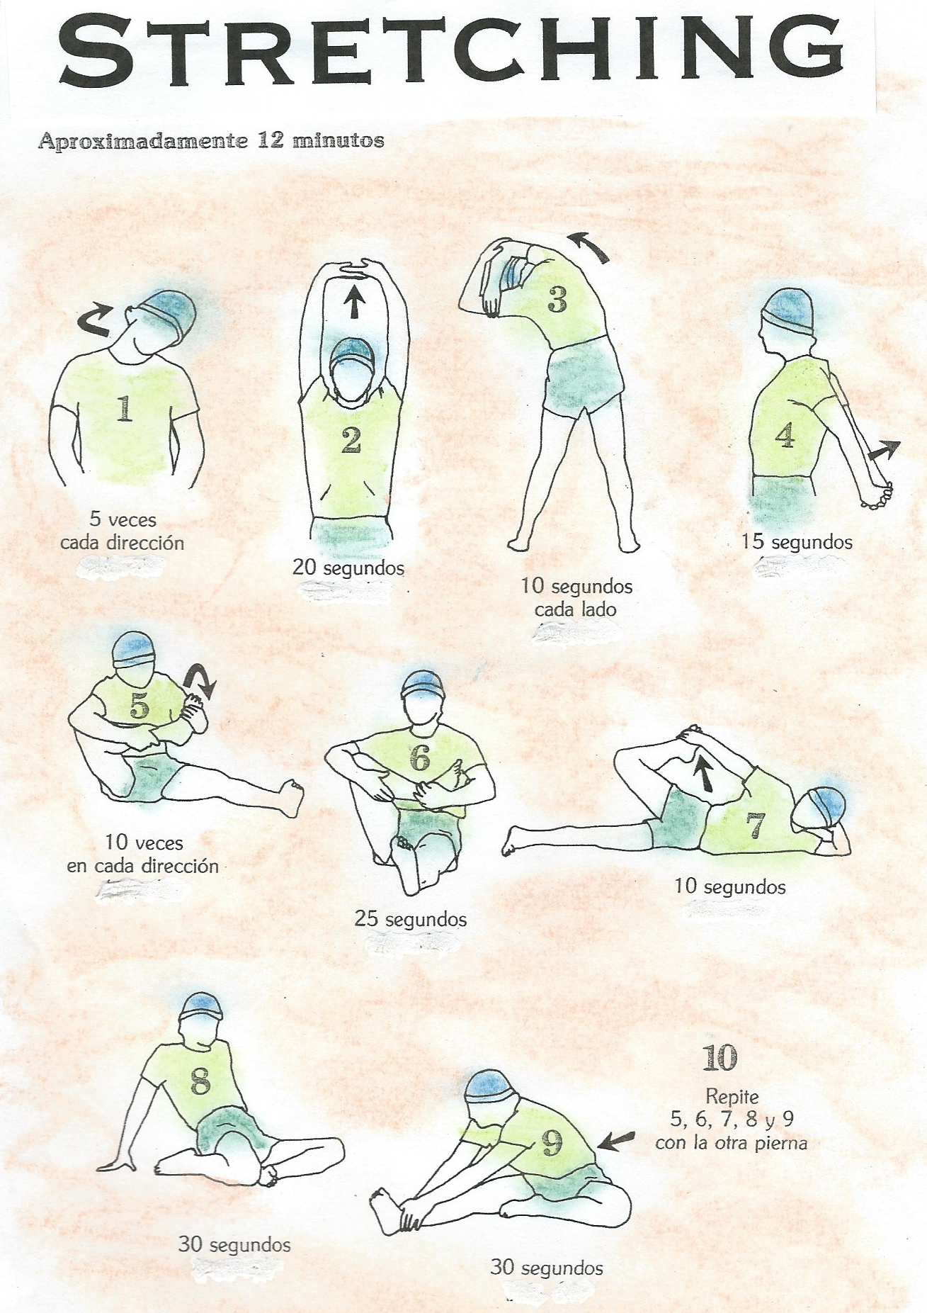
EDUCACIÓN FÍSICA 3º
“Quédate en casa” 2ª semana Mayo
Bravo Murillo
CARMEN CHACÓN
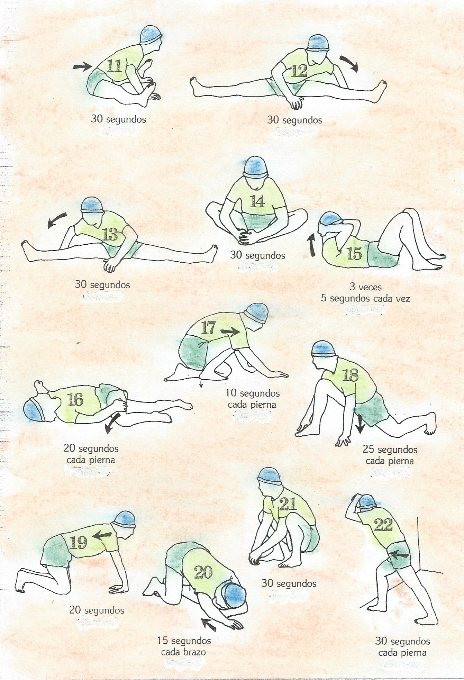

EDUCACIÓN FÍSICA TERCERO CURSO
2ª SEMANA DE MAYO
LUNES.
Estiramientos: Preparamos el cuerpo para la sesión de Agilidad siguiente con esta rutina de 22 posturas y las mantenemos los segundos que indican en el dibujo y que las contaremos mentalmente como el truco que hemos utilizado la semana anterior ( 101, 102, … 120). Nos ocupara 12 minutos aproximadamente.
AGILIDAD:

11 Kids Exercises To Burn Fat At Home 28’20 minutos

https://www.youtube.com/watch?v=mKlpSdCu5HA

JUEVES:
Estiramientos: Volvemos con esta tabla básica de 22 posturas que estamos aprendiendo para adoptarla como rutina básica y nos sirve para un calentamiento antes de cualquier sesión de flexibilidad.
Contamos los segundos narrándolos mentalmente ( ciento uno, ciento dos, ..) 12 minutos.
AGILIDAD:

7 Day Kids Exercise Challenge: Get Stronger, Burn Calories 16’52

https://www.youtube.com/watch?v=ZQJLAX00P4k

EJERCICIO:
Visualizar el vídeo YouTube. :

EL APARATO LOCOMOTOR | 3’01 minutos

https://www.youtube.com/watch?v=5SytABu6lKY

VIERNES:
AEROBIC: coreografías para hacer ejercicios 20’ en 7 vídeos 19’28 min

https://www.youtube.com/watch?v=knl1Fhb__Xw

EVALUACIÓN: Visualizamos el vídeo del Jueves y leemos el guión cuestionario y lo volvemos a visualizar y realizamos las actividades y las enviamos al e-mail de la profesora y también la de las semanas anteriores si todavía no lo hemos hecho. Fecha tope para los trabajos anteriores 12 Mayo
Fecha para este cuestionario 19 de Mayo Respuesta en este e-mail

carmen.chacónmelgarejo@educa.madrid.org

NOMBRE ______________________________________________________________Curso__________
Visualizamos el vídeo, leemos el guión y volvemos a visualizarlo y a completarlo
EL APARATO LOCOMOTOR
El aparato __ __ __ __ __ __ __ __ __ nos permite movernos y desplazarnos.

Está formado por dos sistemas: el M__ __ __ __ __ __ __ y el O__ __ __ .

El sistema muscular es la parte A __ __ __ __ __ del aparato locomotor. Los músculos

están entre los H __ __ __ __ __ y la P __ __ __ y están unidos a los huesos por los

T __ __ __ __ __ __ __ son E __ __ __ __ __ __ __ __ provocando el M __ __ __ __ __ __ __ los

humano tenemos alrededor de ___ __ __ músculos. Según el movimiento pueden ser:
V __ __ __ __ __ __ __ __ __ __ ó I __ __ __ __ __ __ __ __ __ __ __ __ . Los músculos involuntarios

son por ejemplo el C__ __ __ __ __ __ ó el E __ __ __ __ __ __ __ ó los Pul __ __ __ __ __ .

El sistema Óseo está formado por los H __ __ __ __ __ y los C __ __ __ __ __ __ __ __.

El E __ __ __ __ __ __ __ __ nos da la forma que tenemos y gracias a el podemos

__ __ __ __ __ , __ __ __ __ __ __ , ó __ __ __ __ __ __ . Tenemos ___ ___ ___ huesos en total

su s nombres C __ __ __ __ __ protege el cerebro, la C __ __ __ __ __ V __ __ __ __ __ __ __ __

nos mantiene erguidos, la M __ __ __ __ __ __ __ __ para masticar, C __ __ __ __ __ __ __ __
protege el corazón o los pulmones, el F __ __ __ __ el más largo está en los muslos.
Los huesos están unidos entre sí por las A __ __ __ __ __ __ __ __ __ __ __ __ __ dependiendo de su grado de movilidad pueden ser I __ __ __ __ __ __ __ __ ,
semi __ __ __ __ __ __ __ ó M __ __ ____ __ __ , Ahora solo falta que hagamos mucho
E __ __ __ __ __ __ ___ __ F __ __ __ __ __ para estar siempre muy sanos.
Rellenamos el cuestionario y lo mandamos a la profe a su e-mail aquí abajo:

carmen.chaconmelgarejo@educa.madrid.org

